**LEMBAR**

**HASIL PENILAIAN SEJAWAT SEBIDANG ATAU *PEER REVIEW***

**KARYA ILMIAH : JURNAL ILMIAH**

Judul Jurnal Ilmiah (Artikel) : Does Another Service Can Improve Audit Quality, Audit Fee and Company Value?

Penulis Jurnal Ilmiah : Muhamad Taqi, Rahmawati, Bandi dan Payamta

Identitas Jurnal Ilmiah : a. Nama Jurnal : Indonesian Journal of Business Finance and Accounting.

b. Volume/Nomor :Vol. 2 No. 1 (2019)

c. Edisi (bulan/tahun) : Juli 2019

d. Penerbit : Universitas Pasundan

e. Jumlah halaman : 14 halaman

Kategori Publikasi Jurnal Ilmiah : Jurnal Ilmiah Internasional /Internasional bereputasi

(beri 🗸pada kategori yang tepat) Jurnal Ilmiah Nasional Terakreditasi

√

Jurnal Ilmiah Nasional/Nasional terindeks di DOAJ,CABI,

COPERNICUS

Hasil Penilaian *Peer Review* :

|  |  |  |  |  |
| --- | --- | --- | --- | --- |
| **Komponen**  **Yang Dinilai** | **Nilai Maksimal Jurnal Ilmiah** | | | **Nilai Akhir Yang Diperoleh Reviewer 2** |
| **Internasional** | **Nasional Terakreditasi** | **Nasional Tidak Terakreditasi** |
| 1. Kelengkapan unsur isi buku (10%) |  |  | 1,5 | 1,4 |
| 1. Ruang lingkup dan kedalaman pembahasan (30%) |  |  | 4,5 | 4,2 |
| 1. Kecukupan dan kemutahiran data/informasi dan metodologi (30%) |  |  | 4,5 | 4,3 |
| 1. Kelengkapan unsur dan kualitas penerbit (30%) |  |  | 4,5 | 4,1 |
| **Total = (100%)** |  |  | 15 | 14 |

|  |
| --- |
| Catatan Penilaian Artikel oleh Reviewer :   1. Sistematika penulisan sudah memenuhi instruksi author 2. Ruang lingkup pembahasan sesuai dengan bidang kajian penulis, kedalaman kajiansudah cukup baik 3. Data yang digunakan sudah cukup baik 4. Kelengkapan unsur kualitas penerbit sudah cukup baik, memiliki ISSN |

Serang, November 2020

Reviewer 1



Prof. Dr. Tubagus Ismail, SE, MM, Ak, CA, CMA, CPA

Jabatan : Guru Besar Akuntansi

Unit kerja : FEB Universitas Sultan Ageng Tirtayasa

**LEMBAR**

**HASIL PENILAIAN SEJAWAT SEBIDANG ATAU *PEER REVIEW***

**KARYA ILMIAH : JURNAL ILMIAH**

Judul Jurnal Ilmiah (Artikel) : Does Another Service Can Improve Audit Quality, Audit Fee and Company Value?

Penulis Jurnal Ilmiah : Muhamad Taqi, Rahmawati, Bandi dan Payamta

Identitas Jurnal Ilmiah : a. Nama Jurnal : Indonesian Journal of Business Finance and Accounting.

b. Volume/Nomor :Vol. 2 No. 1 (2019)

c. Edisi (bulan/tahun) : Juli 2019

d. Penerbit : Universitas Pasundan

e. Jumlah halaman : 14 halaman

Kategori Publikasi Jurnal Ilmiah : Jurnal Ilmiah Internasional /Internasional bereputasi

(beri 🗸pada kategori yang tepat) Jurnal Ilmiah Nasional Terakreditasi

√

Jurnal Ilmiah Nasional/Nasional terindeks di DOAJ,CABI,

COPERNICUS

Hasil Penilaian *Peer Review* :

|  |  |  |  |  |
| --- | --- | --- | --- | --- |
| **Komponen**  **Yang Dinilai** | **Nilai Maksimal Jurnal Ilmiah** | | | **Nilai Akhir Yang Diperoleh Reviewer 2** |
| **Internasional** | **Nasional Terakreditasi** | **Nasional Tidak Terakreditasi** |
| 1. Kelengkapan unsur isi buku (10%) |  |  | 1,5 | 1,4 |
| 1. Ruang lingkup dan kedalaman pembahasan (30%) |  |  | 4,5 | 4,2 |
| 1. Kecukupan dan kemutahiran data/informasi dan metodologi (30%) |  |  | 4,5 | 4,3 |
| 1. Kelengkapan unsur dan kualitas penerbit (30%) |  |  | 4,5 | 4,1 |
| **Total = (100%)** |  |  | 15 | 14 |

|  |
| --- |
| Catatan Penilaian Artikel oleh Reviewer :   1. Sistematika penulisan sudah memenuhi instruksi author 2. Ruang lingkup pembahasan sesuai dengan bidang kajian penulis, kedalaman kajiansudah cukup baik 3. Data yang digunakan sudah cukup baik 4. Kelengkapan unsur kualitas penerbit sudah cukup baik, memiliki ISSN |

Serang, November 2020

Reviewer 2

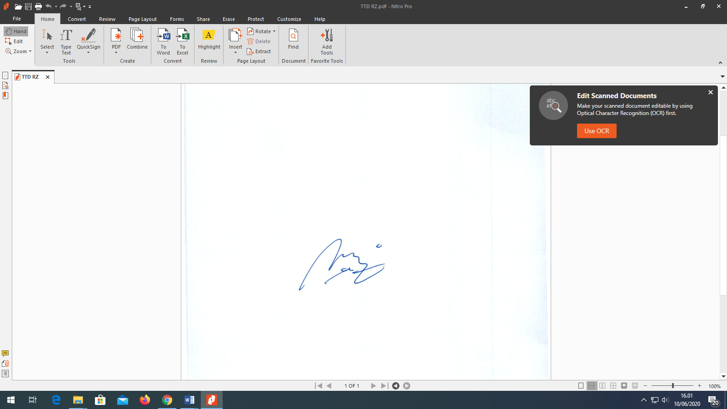

Dr. Rudi Zulfikar S.E., Ak., M.M., M.Si., CA

Jabatan : Ketua Satuan Pengawas Internal (SPI)

Unit kerja: SPI Universitas Sultan Ageng Tirtayasa